RepairCafé am 17. Juli 2021 beim Naturmarkt Tharandt
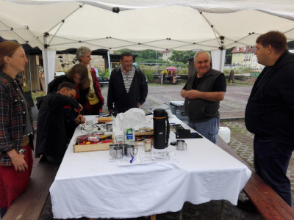
Auch in diesem Jahr beteiligte sich das RepairCafé Dresden und Freital gemeinsam mit dem RepairCafé Tharandt an einem Stand am Naturmarkt Tharandter Wald. Leider war es sehr regnerisch, sodass sich der „Besucheransturm“ in Grenzen hielt. Dennoch konnten vier Reparaturversuche erfolgreich abgeschlossen werden.
Zuerst wurde ein 10 Jahre alter Reiseföhn auf Herz und Nieren geprüft, gereinigt und als „funktionsfähig“ verabschiedet. Dabei hat die Besitzerin vor Ort gelernt, wie man den Föhn öffnet, zerlegt und wieder zusammensetzt.
Danach konnte ein 6 Monate alter LENOVO-Laptop gerettet werden, bei dem der Stromversorgungsstecker (im Gerät steckend) abgebrochen war. Hier half das richtige Werkzeug sehr schnell und der „Stummel“ wurde entfernt.
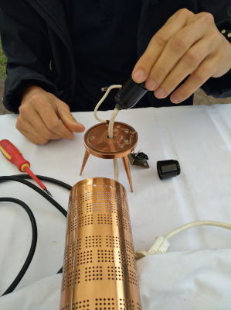
Eine etwa 60 Jahre alte Nachttischleuchte aus reinem Kupfer hatte einen zerstörten Einschalter und ein inzwischen nicht mehr zulässiges Anschlusskabel. Die Besitzerin konnte mit unserer Hilfe ein modernes und sicheres Schuko-Anschlusskabel montieren. Der Schalter war leider nicht mehr zu retten, daher wird Schaltfunktion eine Funksteckdose übernehmen. Damit ist die Lampe dann sogar fernbedienbar.
Zum krönenden Abschluss besuchte uns ein Bastel-Freak, der seine Lieblingsstücke mitbrachte, vorführte und reparierte. Dazu gehört u.a. eine LED-Uhr, die er aus einem alten Lüfter so konstruiert hatte, dass die Uhrzeit auf dem sich drehenden Lüfter stehend angezeigt wurde. Den Abschluss bildete seine Demonstration einer Hochspannungs-Musik-Quelle. Dieser Besucher interessiert sich zudem für eine Mitarbeit bei uns – wir luden ihn herzlich dazu ein.
- Siegfried

